Un Natale semplice, in amicizia. Niente di più, niente di meno
24/12/2013
Ogni anno il Natale si tinge di nuove ed intense emozioni che il Coro Cima Verde dona assieme a numerosi cori amici
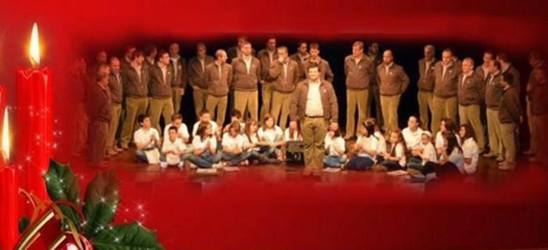
Con uno spettacolo che ha entusiasmato il pubblico e strappato lunghi e calorosi applausi si è tenuta la tradizionale rassegna natalizia molto sentita e che non può mancare, itinerante fra le chiese delle frazioni del Comune di Cavedine.
Sabato 21 dicembre scorso, l’appuntamento con i canti del periodo natalizio si è tenuto nella Chiesa Arcipretale di Cavedine.
L’occasione, offerta dal Coro Cima Verde di Vigo Cavedine, ha proposto al proprio pubblico la 15.ma edizione del concerto di Natale, intitolata «Natale in Amicizia».
Il titolo della rassegna raccoglie l’impronta del repertorio eseguito nella serata.
Un recital davvero emozionante, anche se a guardare il paesaggio privo di neve non sembrava che si fosse già entrati nella stagione delle grandi manifestazioni natalizie, ma regalando però ai presenti un’atmosfera davvero suggestiva.
La Valle di Cavedine offre veramente molte occasioni per ritrovarsi insieme e insieme a festeggiare, tantissimi appuntamenti programmati da Cori, Pro loco e le varie Associazioni che lavorano e crescono nel nostro territorio.
La musica può essere divertente, coinvolgente, ma qui diventa innanzitutto un veicolo straordinario che, aleggiando nell’aria e giungendo direttamente all’anima, è in grado, in modo stupefacente, di portare quest’ultima in contatto con la sacralità del nostro essere.
A partecipare all’importante manifestazione, garantendone l’ottima riuscita oltre al Coro Cima Verde, il Minicoro Camp Fiorì di Vigo Cavedine, il Coro Lavaredo di Rubano (PD) e proveniente dalla Svizzera il Coro I Cantori delle Cime di Lugano.
La manifestazione ha rappresentato un’occasione d’incontro, al fine di apprezzare la bellezza della musica, ed è nondimeno volta alla valorizzazione del territorio, i Cori si sono esibiti regalando alla popolazione e non solo, melodie natalizie, piene di gioie ed entusiasmo augurando a tutti quanti un Felice Natale e Buone Feste.
L’invito, era esteso a tutta la comunità della Valle, che ha risposto con una grande partecipazione di pubblico.
Anche in questa occasione al Coro Cima Verde, al suo presidente Gino Bolognani e a tutti quanti hanno collaborato, un sentito ringraziamento per la straordinaria attività di promozione del territorio che il Coro riesce a realizzare con la sua incessante attività.
Flaviano Bolognani

